Signalisation
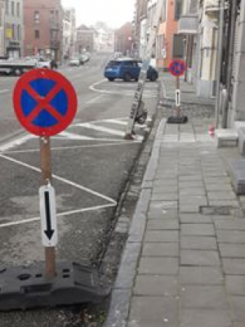Source:Facebook>Conseiller en Prévention>Mathieu Maes

